**Buku Panduan**

**PENGGUNAAN SISTEM INFORMASI PENGELOLAAN PERSEDIAAN BARANG, INBOUND BARANG, DAN PENJUALAN**

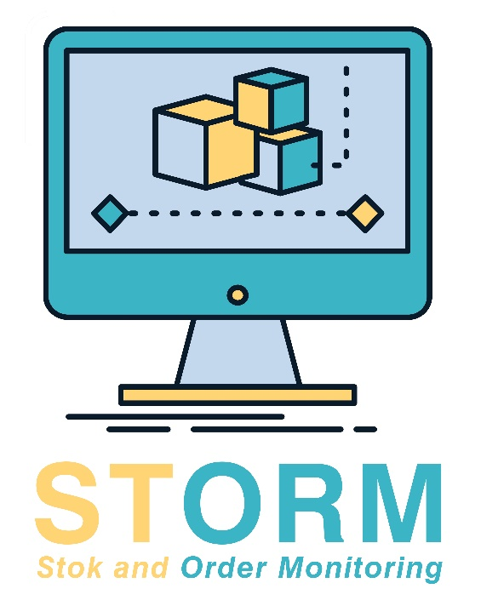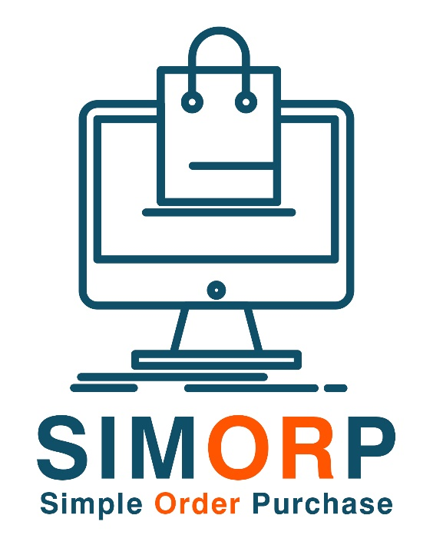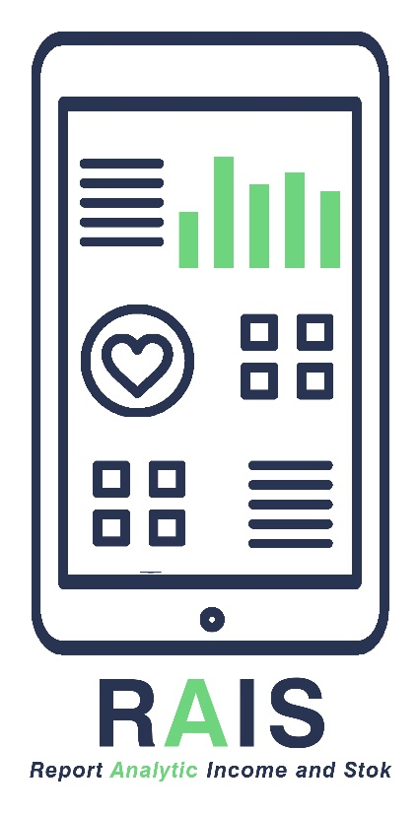

**Kata Penghantar**

Puji syukur kami panjatkan kepada Tuhan Yang Maha Esa bahwa kami telah berhasil menyusun buku manual penggunaan SISTEM INFORMASI PENGELOLAAN PERSEDIAAN BARANG, INBOUND BARANG, DAN PENJUALAN. Semoga dengan membaca buku manual ini pembaca dapat mengerti cara menggunakan fitur-fitur yang ada pada sistem informasi ini.

Sistem informasi pengelolaan persediaan barang, inbound barang, dan penjualan ini diperuntukan bagi pemilik, tenant, sales, dan bagian gudang distributor kota Palembang. Sistem ini terdiri dari 3(tiga) aplikasi, dengan 2(dua) platform yaitu berbasis mobile untuk pemilik distributor, tenant, dan sales, serta berbasis dekstop untuk bagian gudang. Aplikasi yang tersedia dimaksud kan untuk mempermudah komunikasi sebagai penunjang kegiatan oprasional distributor agar lebih efisien antara pemilik distributor dan tenant

Namun demikian sebagai manusia biasa tentu tidak luput dari salah dan kekurangan, sehingga saran dan kritik yang membangun demi semakin sempurnanya buku manual ini akan tetap kami nantikan. Akhirnya selamat membaca buku manual ini semoga bermanfaat dan terima kasih atas kerja sama dan kepercayaan yang telah diberikan.